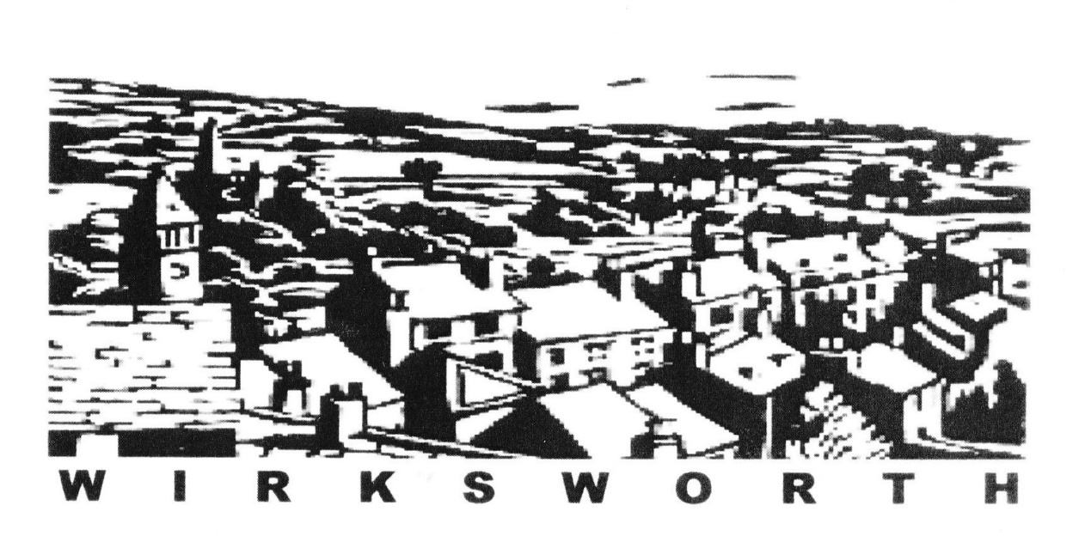

Wirksworth Twinning Association
participation selon votre gré, mais n’oubliez pas de vous inscrire vendredi soir pour les activités marquées**
22 – 26 juin 2023

“Soyez les Bienvenus à Wirksworth”

Un programme offert aux amis de Die et de Frankenau
pour fêter les trente ans de jumelage Die - Wirksworth

Notre planète commune
Pour que la société réponde aux besoins humains sans porter atteinte à l’intégrité de notre planète et ne compromette pas la capacité des générations futures à répondre à leurs besoins

jeu 22 juin
15h00-16h00 arrivée des amis de Frankenau au « Memorial Hall »
17h00-18h00 arrivée des amis de Die au « Memorial Hall »

Dîner chez les hȏtes

ven 23 juin
10h00-10h25 Wirksworth Heritage Centre – Centre de Patrimoine
10h35-11h00 L’église de la Sainte Marie
11h15 -12h15 Courts métrages faits par le jumelage
au Cinéma Northern Light
14h30-15h30 Wirksworth à Pied! Rendez-vous Memorial Hall
17h00-18h30 « Soyez les bienvenues à Wirksworth ! » La Mairie
Apéritif et expositions par les commerces et les
associations de Wirksworth qui agitent pour le
développement durable, la réduction des émissions de dioxyde de carbone et la sobriété

Mots d’Accueil par Sean Barker, maire de Wirksworth et
réponses des délégués de nos villes jumelles

Présentation du système AQUABOX Projet de kit
portable d’assainissement pour eau potable à
destination des régions dévastées par les catastrophes
naturelles ou causées par l’homme

Inscrivez-vous aux ateliers marqués dans le programme ainsi **
Dîner entr’amis – repas à plats partagés

sam 24 juin

10h00-11h30 Visite à l’Atelier AQUABOX**,
Unit 10 Cromford Hill DE4 3QL
11h00-16h30 Fête de la Danse à Bakewell
Découvrir, jouir et participer aux styles variés de la danse
10h00-11h00 Yoga avec Jill** - tapis de yoga disponible – Mairie
11h30-12h30 Percussions africaines et de samba** The Maltings
12h00-17h00 Les Jardins et Cours de Wirksworth
Le tour offert aux amis de Die et de Frankenau
Montrez votre badge Twinning
15h30-16.30 Soul Voices** – atelier chant soul –
The Maltings St Mary’s Gate DE4 4DQ

Soirée et Repas d’Amitié à la Mairie

18h15 arrivée par l'entrée du jardin et “apéritif d’amitié”
18h45 à table! Et « Mots d’Accueil »
20h30 Café et Thé servi au rez de chaussée
21h00 “Rob Gill and Friends” Animation Musicale
23h00 Fin de soirée

dim 25 juin
Offices religieux 09h00 Messe Eglise Sainte Thérèse (Catholique)
09h30 Culte Eglise Sainte Mairie (Protestante)
10h00 Culte Eglise West Derbyshire United Reformed Church
10h30 Culte Eglise Wellspring (Baptiste et Méthodiste)

10h00-11h30 Potterie** - modelage d’argile Town Hall Bar
11h30-12h30 Bauhaus** - présentation par Connie Müller
Town Hall Council Chamber
13h00-15h00 réunion chez les Clark(e) pour les représentants des
comités de jumelage – déjeuner léger

12h00-17h00 Les Jardins et Cours de Wirksworth
Le tour offert aux amis de Die et de Frankenau
Montrez votre badge

16h00-17h00 Clog Dancing** (sabots)
The Maltings St Mary’s Gate DE4 4DT
Dîner chez les hȏtes

20h30-22h00 venez, si vous le souhaitez au Pub Royal Oak pour
participer à une soirée musicale – chanter, jouer, écouter

lun 26 juin
07h00 départ des amis de Die Memorial Hall
15h00 départ des amis de Frankenau Memorial Hall

